评价试题

**课时题目：**9-2-3 单细胞生物

1.（2020.海淀期末）学生小新从某河中取一滴河水，制成临时装片，借助显微镜观察到如下图所示的两种单细胞生物。关于这两种生物，下列叙述不正确的是（ ）

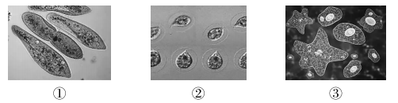

① ②

A.都能独立完成各项生命活动 B.都可以进行呼吸作用

C.都可以对外界刺激做出反应 D.都不需要从外界获取营养物质

2.（2020.海淀期末）同学们在生物实验课上使用显微镜观察草履虫，下列叙述不正确的是（ ）

A.草履虫由一个细胞构成，依靠纤毛运动 B.吸取靠近底层的培养液，草履虫更多

C.用棉纤维限制草履虫的运动有利于观察 D.草履虫可进行分裂生殖

3.（2019.西城一模）下列四种生物中，只由一个细胞构成，且没有成形细胞核的是（ ）

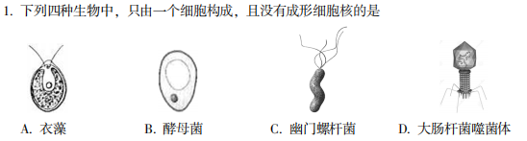

A.衣藻 B.酵母菌 C.幽门螺杆菌 D.大肠杆菌噬菌体

4.（2019.门头沟二模）草履虫是单细胞原生生物，下列关于草履虫的说法，不正确的是（ ）

A.草履虫个体微小，需要借助显微镜进行观察

B.草履虫可以通过收集管和伸缩泡排出体内的废物

C.草履虫通过神经系统对外界刺激做出反应

D.草履虫通过体表直接与外界进行气体交换

5.（2020.丰台期末）生物小组同学对草履虫进行观察，下列叙述不正确的是（ ）

A.从草履虫培养液的表层来吸取制片观察

B.用放大镜可以观察到草履虫的内部结构

C.放置少许棉花纤维可以限制草履虫运动

D.染色酵母菌饲喂草履虫利于观察食物泡

6.（2020.房山期末）变形虫属于单细胞生物，通过伸出的伪足进行运动和摄食。它通常以单细胞藻类、细菌等为食。下列叙述不正确的是（ ）

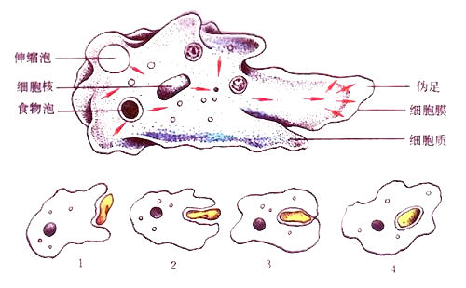

A.氧气通过细胞膜进入细胞

B.可通过细胞分裂进行生殖

C.依靠感觉器官感知细菌

D.吞噬细菌形成食物泡

7.（2020.石景山期末）将下列活细胞置于清水中，会因吸水过多而涨破的是（ ）

A.洋葱表皮细胞 B．草履虫 C．水绵 D．口腔上皮细胞

8.下列关于草履虫的观察实验，分析不正确的是（ ）

A.草履虫由一个细胞构成，能够完成各项生命活动，如运动、摄食等

B.加入盐粒，它会逃离，说明草履虫能对刺激作出反应，趋利避害

C.在制作装片时放少量棉花纤维，目的是限制草履虫运动，便于观察

D.为了看清其体表上的纤毛，往往选用显微镜的大光圈，使光线减弱

9.草履虫的表膜不具有的功能是（ ）

A.保护    B.呼吸     C.排泄    D.消化

10.（2020.朝阳期末）下列关于单细胞生物的相关叙述中，不正确的是（ ）

A．由一个细胞构成 B．能够独立完成生命活动

C．大多数生活在水中 D．都是对人类有害的生物

11．（2020.朝阳期末）同学们在显微镜下观察池塘水中的生物。下列关于操作不正确的是（ ）

A. 从液面表层可以吸取更多光合微生物

B. 在玻片上放置棉纤维可限制生物的运动

C. 滴加碘液进行染色利于观察细胞结构

D. 水中微生物可直接用高倍物镜观察

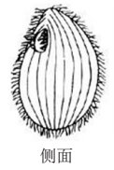12.（2019.昌平二模）梨形四膜虫是草履虫的近亲，它的营养方式接近高等哺乳动物。下列关于梨形四膜虫的叙述错误的是（ ）

A. 只由一个细胞构成

B. 靠纤毛在水中运动

C. 可以独立完成摄食

D. 可以进行光合作用

13.下列关于草履虫的叙述不正确的是（ ）

A.靠表膜上纤毛的摆动，在水中做旋转前进

B.以细菌和单细胞藻类等为食，可净化污水

C.常生活在有机物丰富、水流平缓的池塘中

D.能进行运动、消化、呼吸，没有生殖能力

14.（2020.通州期末）小华将一些胡萝卜汁添加到草履虫培养液中，几分钟后，制成临时装片在显微镜下观察，他发现草履虫体内的某结构被染成了橙黄色，这种结构最可能是（ ）

A.细胞核 B.液泡 C.食物泡 D.伸缩泡

15.（2019.海淀一模）下列对酵母菌生命活动的分析不正确的是（ ）

A.能获取营养 B.能进行呼吸 C.能完成反射活动 D.能生长繁殖